

Association de Parents du Collège Saint-Pierre de Jette
Rue Verbeyst, 25 - 1090 Jette courriel: ap@cspj.be – GSM secrétariat : 0478/92.07.00

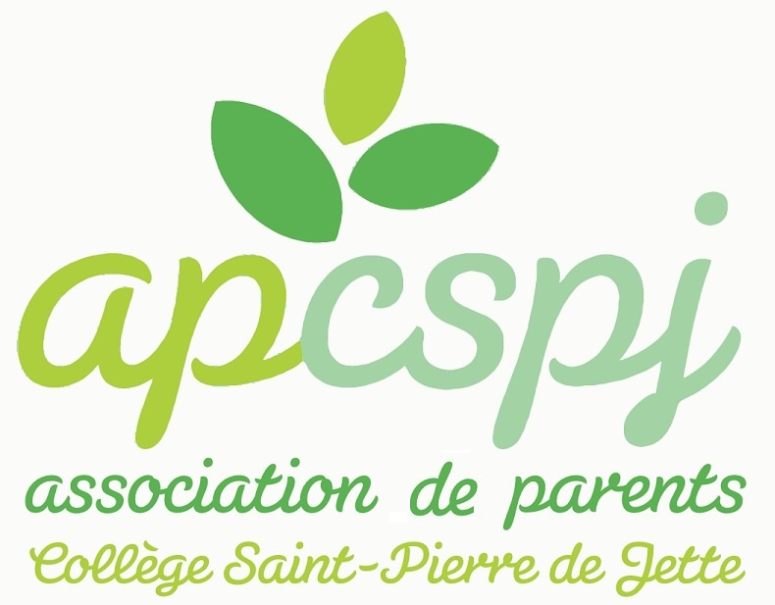

Procuration pour
l’assemblée générale de
l’Association de Parents du Collège Saint-Pierre de Jette
du mercredi 08 octobre 2025

Mme, M., …………………………………………………………………………………………………….. (Nom, Prénom)

Adresse :…………………………………………………………………..…………………………………………………………………

.…………………………………………………………………………………………………………………………………………………………

Parent d’un élève de ………………………………………………………………………………… (Année, Section)

- ne participera pas à la réunion du ………………. 20..

mais souhaite remettre procuration à Mme, M……………………………………………………… (Nom, Prénom – la personne doit être présente et ne peut être porteuse que de deux procurations maximum)

- se porte candidat(e) pour faire partie du Comité de l’association de parents

- se porte candidat(e) pour faire partie du Bureau de l’association de parents

NB : Par décret, les candidats sont élus à bulletin secret et doivent être les parents ou tuteurs légaux d’au moins un enfant régulièrement inscrit dans l’école. Les parents qui sont membres du pouvoir organisateur ou membres du personnel de l’établissement ne peuvent pas être élus en tant que représentants des parents au conseil de participation comme au comité de l’association des parents.

Document à scanner et à envoyer à ap@cspj.be

jusqu’au 07/10/2025 12 heures

